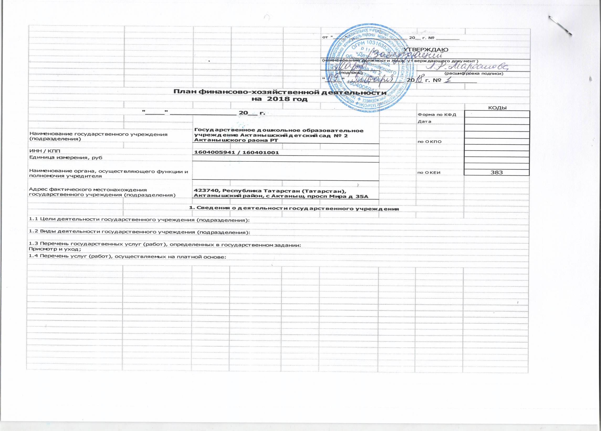
2. Показатели финансового состояния учреждения (подразделения) на последнюю отчетную дату
Наименование показателя |  |  |  |  |  |  | Сумма, тыс. руб.
Нефинансовые активы, всего: |  |  |  |  |  |  | 6 351 943,47
 | из них:
 | недвижимое имущество, всего: |  |  |  |  |  | 6 830 662,54
 | в том числе:
 | остаточная стоимость |  |  |  |  |  | 3 970 066,47
 | особо ценное движимое имущество, всего: |  |  |  |  |  | 259 305,76
 | в том числе:
 | остаточная стоимость |  |  |  |  |  | 31 250,00
Финансовые активы, всего: |  |  |  |  |  |  | 2 975 792,02
 | из них:
 | денежные средства учреждения, всего |  |  |  |  |  | -114 831,05
 | в том числе:
 | денежные средства учреждения на счетах |  |  |  |  |  | -114 831,05
денежные средства учреждения, размещенные на депозиты в кредитной организации
 | иные финансовые инструменты |  |  |  |  |  | -
 | дебиторская задолженность по доходам |  |  |  |  |  | -
 | дебиторская задолженность по расходам |  |  |  |  |  | -
Обязательства, всего: |  |  |  |  |  |  | -
 | из них:
 | долговые обязательства |  |  |  |  |  | -
 | кредиторская задолженность: |  |  |  |  |  | -
 | в том числе:
 | просроченная кредиторская задолженность |  |  |  |  |  | -
3. Показатели по поступлениям и выплатам учреждения (подразделения)
Наименование показателя |  |  | Код строки |  | Код по бюджетной классификации Российской Федерации  Т20 | Объем финансового обеспечения, руб.  (с точностью до двух знаков после запятой - 0,00)
 |  |  |  |  | Код по бюджетной классификации Российской Федерации  Т20 | Всего |  |  |  | в том числе:
 |  |  |  |  |  |  |  |  |  | субсидия на финансовое обеспечение выполнения государственного (муниципального) задания  ЛАГ,ЛБГ |  |  |  |  | субсидии на финансовое обеспечение выполнения государственного задания из бюджета ФОМС |  |  |  | субсидии, предоставляемые в соответствии с абзацем вторым пункта 1 статьи 78.1 Бюджетного кодекса Российской Федерации  ЛАО, ЛБО  (иные цели) | субсидии на осуществление капитальных вложений |  |  |  |  | средства обязательного медицинского страхования |  |  | поступления от оказания услуг (выполнения работ) на платной основе и от иной приносящей доход деятельности
 |  |  |  |  |  |  |  |  |  |  |  |  |  |  |  |  |  |  |  |  |  |  |  |  |  |  |  | всего |  |  | из них гранты
1 |  |  | 2 |  | 3 | 4 |  |  |  | 5 |  |  |  |  | 5.1 |  |  |  | 6 | 7 |  |  |  |  | 8 |  |  | 9 |  |  | 10
Поступления от доходов, всего: |  |  | 100 |  | X | 13 877 173,00 |  |  |  | 13 835 173,00 |  |  |  |  | - |  |  |  | - | - |  |  |  |  | - |  |  | 42 000,00 |  |  | -
в том числе:
доходы от собственности |  |  | 110 |  |  | X |  |  |  | X |  |  |  |  | X |  |  |  | X | X |  |  |  |  | - |  |  | - |  |  | X
доходы от оказания услуг, работ |  |  | 120 |  |  | 13 877 173,00 |  |  |  | 13 835 173,00 |  |  |  |  | - |  |  |  | X | X |  |  |  |  | - |  |  | 42 000,00 |  |  | -
доходы от штрафов, пеней, иных сумм принудительного изъятия |  |  | 130 |  |  | X |  |  |  | X |  |  |  |  | X |  |  |  | X | X |  |  |  |  | X |  |  | - |  |  | X
безвозмездные поступления от наднациональных организаций, правительств иностранных государств, международных финансовых организаций |  |  | 140 |  |  | X |  |  |  | X |  |  |  |  | X |  |  |  | X | X |  |  |  |  | X |  |  | - |  |  | X
иные субсидии, предоставленные из бюджета |  |  | 150 |  |  | X |  |  |  | X |  |  |  |  | X |  |  |  | - | - |  |  |  |  | X |  |  | X |  |  | X
прочие доходы |  |  | 160 |  |  | - |  |  |  | - |  |  |  |  | - |  |  |  | - | - |  |  |  |  | - |  |  | - |  |  | -
доходы от операций с активами |  |  | 180 |  | X | X |  |  |  | X |  |  |  |  | X |  |  |  | X | X |  |  |  |  | X |  |  | - |  |  | X
Выплаты по расходам, всего: |  |  | 200 |  | X | 14 192 991,24 |  |  |  | 14 150 782,29 |  |  |  |  | - |  |  |  | - | - |  |  |  |  | - |  |  | 42 208,95 |  |  | -
в том числе на:
выплаты персоналу всего: |  |  | 210 |  |  | 9 909 396,00 |  |  |  |  | 9 909 396,00 |  |  |  |  | - |  | - |  |  | - |  |  | - |  |  |  | - |  |  |  | -
из них:
оплата труда и начисления на выплаты по оплате труда |  |  | 211 |  |  | 9 909 396,00 |  |  |  |  | 9 909 396,00 |  |  |  |  | - |  | - |  |  | - |  |  | - |  |  |  | - |  |  |  | -
социальные и иные выплаты населению, всего |  |  | 220 |  |  | - |  |  |  |  | - |  |  |  |  | - |  | - |  |  | - |  |  | - |  |  |  | - |  |  |  | -
уплату налогов, сборов и иных платежей, всего |  |  | 230 |  |  | 5 287,00 |  |  |  |  | 5 287,00 |  |  |  |  | - |  | - |  |  | - |  |  | - |  |  |  | - |  |  |  | -
безвозмездные перечисления организациям |  |  | 240 |  |  | - |  |  |  |  | - |  |  |  |  | - |  | - |  |  | - |  |  | - |  |  |  | - |  |  |  | -
прочие расходы (кроме расходов на закупку товаров, работ, услуг) |  |  | 250 |  |  | - |  |  |  |  | - |  |  |  |  | - |  | - |  |  | - |  |  | - |  |  |  | - |  |  |  | -
расходы на закупку товаров, работ, услуг, всего |  |  | 260 |  | X | 4 278 308,24 |  |  |  |  | 4 236 099,29 |  |  |  |  | - |  | - |  |  | - |  |  | - |  |  |  | 42 208,95 |  |  |  | -
Поступление финансовых активов, всего: |  |  | 300 |  | X | - |  |  |  |  | - |  |  |  |  | - |  | - |  |  | - |  |  | - |  |  |  | - |  |  |  | -
из них:
увеличение остатков средств |  |  | 310 |  |  | - |  |  |  |  | - |  |  |  |  | - |  | - |  |  | - |  |  | - |  |  |  | - |  |  |  | -
прочие поступления |  |  | 320 |  |  | - |  |  |  |  | - |  |  |  |  | - |  | - |  |  | - |  |  | - |  |  |  | - |  |  |  | -
Выбытие финансовых активов, всего |  |  | 400 |  |  | - |  |  |  |  | - |  |  |  |  | - |  | - |  |  | - |  |  | - |  |  |  | - |  |  |  | -
Из них:
уменьшение остатков средств |  |  | 410 |  |  | - |  |  |  |  | - |  |  |  |  | - |  | - |  |  | - |  |  | - |  |  |  | - |  |  |  | -
прочие выбытия |  |  | 420 |  |  | - |  |  |  |  | - |  |  |  |  | - |  | - |  |  | - |  |  | - |  |  |  | - |  |  |  | -
Остаток средств на начало года |  |  | 500 |  | X | 315 818,24 |  |  |  |  | 315 609,29 |  |  |  |  | - |  | - |  |  | - |  |  | - |  |  |  | 208,95 |  |  |  | -
Остаток средств на конец года |  |  | 600 |  | X | - |  |  |  |  | - |  |  |  |  | - |  | - |  |  | - |  |  | - |  |  |  | - |  |  |  | -

